Всем привет, меня зовут Милана! Я учусь в 3 “А” классе Юридической гимназии № 9 имени М.М. Сперанского! А еще я учусь в Детской школе искусств № 7 им. Г. М. Балаева по классу эстрадно-джазовый вокал. Три года занималась в Детской музыкальной школе им. П.И.Чайковского по классу Фортепиано. Очень люблю слушать музыку и петь!

Часто принимаю участия в конкурсах и концертах! Люблю подготовку к таким мероприятиям и концертам, а еще больше-сами выступления на сцене!

В прошлом году я участвовала во втором этапе Всероссийского конкурса художественной самодеятельности в Следственном комитете Российской Федерации «Нам нужна одна Победа» за 2023 год и заняла 1 место!

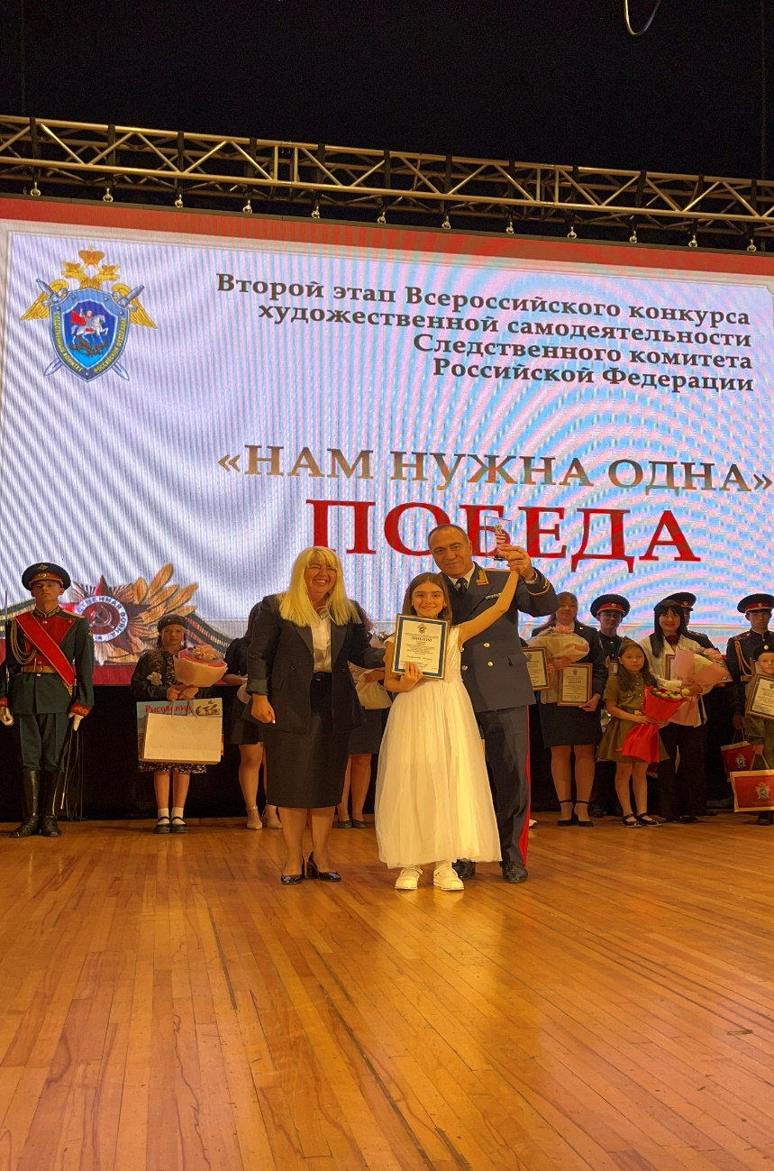

Выступала я от Следственного Управления по Ростовской области и в декабре 2023 года меня направили выступать от Ростовской области в Москву! И я приняла участие в IV Всероссийском конкурсе художественной самодеятельности СК РФ «Нам нужна одна Победа!» по результатам II этапа Всероссийского конкурса художественной самодеятельности в Следственном комитете Российской Федерации «Нам нужна одна Победа» за 2023 год! В Москве я выступала с песней и танцем! За танец мы получили 1 место и привезли кубок в Ростов-на-Дону! А за песню получила грамоту за участие!

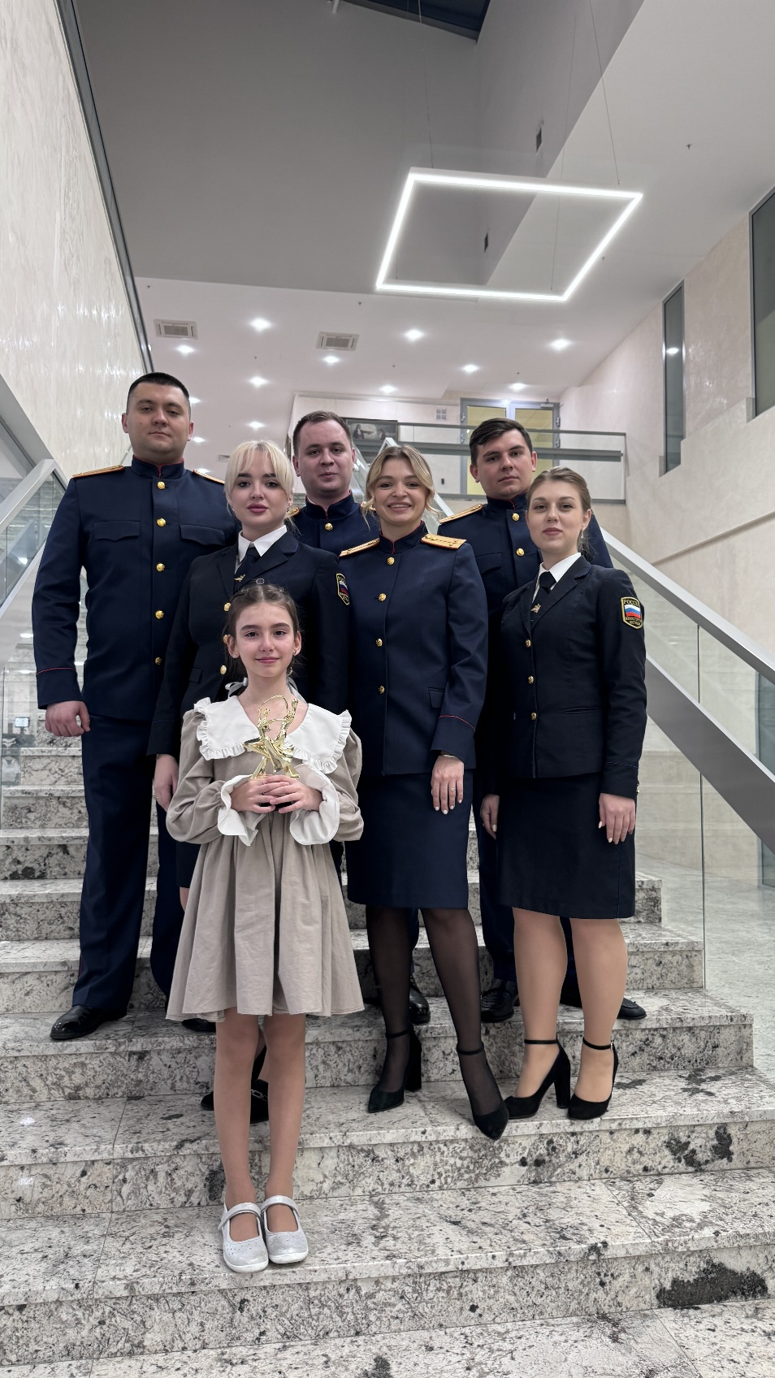



Когда мне предлагают участие в интересных мероприятиях или конкурсах, я с

огромным удовольствием принимаю участие!

